《星际逃亡》游戏策划案

2016

周睿

有乐信息

2016-10-17

**版本及更新记录**

|  |  |  |
| --- | --- | --- |
| 版本号及完成时间 | 该版本作者 | 该版本更新内容提要 |
| Version 1.0：2016-10-17 | 周睿 | 建立文档基础框架 |
| Version 1.0：2016-11-07 | 周睿 | 取消体力设计  将“能量”更名为“体力”，设定不变 |

**文档目录**

目录

**Part I：游戏概述**

一、游戏平台 3

二、项目类型 3

三、游戏主题 3

四、美术风格 3

五、游戏风格 4

六、特色亮点 4

七、相同产品 4

八、主体用户 4

九、赢利点 4

一、主角系统 4

1、外观属性 4

 性别 4

 体型 4

2、基本属性 5

 名字 5

 等级 5

 经验值 5

 货币 5

 体力 5

3、战斗属性 6

4、角色技能 6

5、敌对角色 6

二、物品系统 6

1、装备系统 6

 装备等级 7

 装备品质 7

 装备强化 7

2、道具系统 8

 药品 8

 材料 8

 特殊 8

三、飞船系统 8

 飞船设计 8

 谜题设计 9

四、副本系统 9

 副本组成 9

 副本结构 10

 副本准入条件 11

五、商店系统 12

**Part I：游戏概述**

# 一、游戏平台

iOS & Android

# 二、项目类型

2D Roguelike

# 三、游戏主题

控制角色进行副本战斗，收集通关元素

# 四、美术风格

**整体风格：**轻松休闲

**人物设定：**写实卡通

**场景风格：**卡通

# 五、游戏风格

游戏系统构架简洁，主次分明，突出核心特色玩法。

游戏操作简单，易于上手，也具有相当的技巧性。

# 六、特色亮点

画面清新：色调简单明快

操作简单：没有繁杂冗余的操作，点击屏幕即可完成游戏的绝大部分操作，老少皆宜

技巧挑战：玩家需要在多变的副本情况下作出关键抉择，逃？战？亡？

# 七、相同产品

《贪婪洞窟》《ELONA》

# 八、主体用户

Roguelike玩家、《贪婪洞窟》玩家

单机玩家

# 九、赢利点

属性套装、游戏币、背包扩容、材料包（抽卡）

**Part II：基本系统**

# 一、主角系统

## 1、外观属性

### 性别

男、女

### 体型

中等

## 2、基本属性

### 名字

玩家角色的名字，限制为7个简体中文汉字或14个半角英文字符（不支持符号、火星文等）同一服务器（世界）不允许重名

### 等级

采取小数值、不封顶的升级模式，通过关卡或活动奖励和经验计算公式来限定玩家等级提升速度，达到“软封顶”的效果。

### 经验值

作为升级条件的判断数据。

当前经验≥升级经验时：从当前经验中扣除掉升级经验，角色升级+1，升级经验调整为新等级的数据。

### 货币

游戏中为玩家提供2种货币：

1. 金币：杀怪和出售物品可获得，并作为玩家日常消耗的基本货币。
2. 钻石：充值获得，可以购买特殊物品，也可完成特殊操作，钻石可兑换成金币。

### 体力

玩家在副本中的每一种行为都会消耗的值，当玩家体力消耗为0时，每次行为会进入加速消耗模式，此时消耗的是玩家的生命值。

|  |  |  |  |
| --- | --- | --- | --- |
| 行为 | 正常消耗 | 加速消耗 | 备注 |
| 行走 | 体力-1 | 生命值-5% | 每行走1格扣除 |
| 陷阱 | —— | 生命值-25% | 每触发1次扣除 |
| 探索 | 体力-1 | 生命值-5% | 每进行1次探索扣除 |
| 战斗 | 体力-1 | 生命值-3% | 每攻击1次扣除 |
| 逃跑 | 体力-5 | —— | 每次逃跑扣除，体力不足不能逃跑 |

生命值扣除百分比为最大值

玩家可以通过使用“体力药剂”来恢复一定体力值。当玩家停留在基地中，体力会自动恢复，每2秒恢复1点。

玩家离开游戏后，再登录游戏，若离开时在基地中，则在登录后按照离开时间恢复对应的体力，若不在基地中，则不进行恢复。

玩家死亡复活后，体力全部恢复。

玩家的体力上限随玩家等级提高而提高。

## 3、战斗属性

玩家在战斗中会有一些指定的属性来影响战斗过程和结果，具体设计如下：

|  |  |  |  |  |
| --- | --- | --- | --- | --- |
| 属性 | 类型 | 取值范围 | 说明 | |
| 攻击 | INT | 0 ~ 65535 | | 影响玩家攻击伤害，由最大值和最小值组成 |
| 防御 | INT | 0 ~ 65535 | | 降低攻击承受的伤害 |
| 生命 | INT | 0 ~ 65535 | | 玩家存活标准 |
| 体力 | INT | 0 ~ 65535 | | 玩家释放技能标准 |
| 暴击 | INT | 0 ~ 65535 | | 影响玩家攻击时暴击率 |
| 抗暴 | INT | 0 ~ 65535 | | 降低被暴击几率 |
| 命中 | INT | 0 ~ 65535 | | 影响玩家攻击成功率 |
| 闪避 | INT | 0 ~ 65535 | | 降低被攻击几率 |
| 攻速 | INT | 0 ~ 65535 | | 影响玩家攻击间隔 |

伤害=自身攻击^2/(自身攻击+对方防御) *自身攻击从最小攻击和最大攻击随机

暴击率=自身暴击/(自身暴击+对方抗暴)

暴伤害=伤害*1.5

命中率=1-对方闪避/(自身命中+对方闪避)

## 4、角色技能

角色每升1级可获得1个技能点，玩家可以消耗技能点来学习或升级角色的技能。

技能类型及设计待定。

## 5、敌对角色

**暂无**

# 二、物品系统

游戏中，我们定义物品系统包含装备和道具2个子系统类别。

## 1、装备系统

游戏中设计丰富的装备，每个角色都有可以通过穿戴装备来提高自身的战斗属性。装备可以分为一下类型：

|  |  |
| --- | --- |
| 装备类型 | 基础属性 |
| 武器 | 攻击、攻速 |
| 头盔 | 防御、生命 |
| 衣服 | 防御、生命 |
| 护手 | 防御、生命 |
| 裤子 | 防御、生命 |
| 靴子 | 防御、生命 |
| 项链 | 随机不重复2条 |
| 戒指 | 随机不重复2条 |

### 装备等级

玩家穿戴该装备所需要的最低等级，只有当玩家等级≥装备等级时，该装备才能被穿戴

### 装备品质

每件装备都有5种品质，从低到高依次为D级（白）、**C级（绿）**、**B级（蓝）**、**A级（紫）**、**S级（橙）**，**品质越高的装备，基础属性越高**。

玩家可以通过装备吞噬来增加装备的经验，当经验达到指定条件后，装备的品质会提升1级。

【扩展设计】

每件装备都有1个隐藏属性——升品值，升品值与装备等级和品质分数有关，当装备**被吞噬**的时候，吞噬装备所增加的经验为被吞噬装备的升品值。

升品值 = 装备等级 + 品质分数^2*5

|  |  |
| --- | --- |
| 品质 | 分数 |
| D级（白） | 1 |
| C级（绿） | 2 |
| B级（蓝） | 3 |
| A级（紫） | 4 |
| S级（橙） | 5 |

### 装备强化

每件装备都可以消耗**游戏币和强化材料**来进行强化操作，装备强化后，可以使装备的基础属性获得额外加成。

装备强化共分10级，等级越高获得加成越多。

装备强化有成功几率，强化等级越高，成功率越低。强化失败不会有任何惩罚。

### 附加属性

品质为C级及以上的装备都有附加属性，级别越高附加属性条数越多：

|  |  |
| --- | --- |
| 品质 | 附加属性数量 |
| D级（白） | 0 |
| C级（绿） | 1 |
| B级（蓝） | 1-2 |
| A级（紫） | 1-3 |
| S级（橙） | 2-4 |

附加属性在装备生成的时候便随机生成，生成的属性从附加属性表中随机抽取任意不重复的2条（数值为预先配置）。

若玩家将装备的品质提升，则系统随机增加条数，但不会将已有条数替换。例如：一把A级武器现拥有1条属性，当这把武器被提升到S级时，系统会随机生成0-3条新的属性。

玩家可以从已有的附加属性中任意选择1条来进行改造，改造会随机生成新的属性，但新的属性不能与现有属性相同。

## 2、道具系统

### 药品

游戏中，系统为角色提供各式各样的药品，玩家可以在副本中使用这些药品来提高自身属性：

|  |  |  |
| --- | --- | --- |
| 药水类型 | 作用效果 | 作用值类型 |
| 攻击药水 | 在指定时间内，角色攻击力提高 | 百分比 |
| 防御药水 | 在指定时间内，角色防御力提高 | 百分比 |
| 暴击药水 | 在指定时间内，角色暴击率提高 | 百分比 |
| 闪避药水 | 在指定时间内，角色闪避率提高 | 百分比 |
| 生命药水 | 立即恢复指定生命量 | 具体值 |
| 经验药水 | 在指定时间内，角色获得经验加成 | 百分比 |

玩家可以通过消耗指定的材料来合成对应的药水。

无论是合成、购买还是掉落的药品，都只能在副本中使用，其他环境下无法使用。

### 材料

玩家可以在副本中通过战斗、探索来获得各种系统所需的材料。材料包括以下内容：

|  |  |
| --- | --- |
| 材料类型 | 说明 |
| 强化材料 | 强化各部位装备 |
| 药品材料 | 合成各种药品 |

材料无法被直接使用，只能在特定的界面中，由系统根据规则进行自动消耗扣除！

### 特殊

游戏中提供一些特殊道具，玩家使用这些道具可以获得特殊效果。

|  |  |
| --- | --- |
| 道具类型 | 说明 |
| 传送券 | 可在任意地点传送回基地 |
| 复活 | 角色死亡后可免费复活 |
| 金钱加成 | 在副本中金钱获得量翻倍 |

特殊材料会根据规则来设定使用方式。

# 三、飞船系统

飞船系统是贯穿整个游戏剧情的重要组成部分，只有当玩家将飞船组装完成才能通关。

### 飞船设计

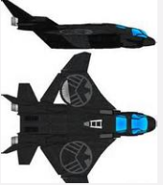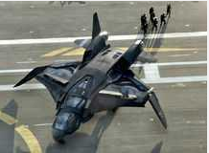

【神盾局——昆式战斗机】

飞船组装公分5个部分，每个部分需要进行各种材料来合成，除了材料外，合成还需要对应的合成公式（条件），设计如下：

|  |  |  |
| --- | --- | --- |
| 飞船结构 | 材料类型 | 物品（数量） |
| 船身结构 | 书籍 | 飞船结构学 |
| 材料 | 4 |
| 平衡装置 | 书籍 | 平衡设计学 |
| 材料 | 4 |
| 动力装置 | 书籍 | 动力研究学 |
| 材料 | 4 |
| 起落装置 | 书籍 | 物理基础学 |
| 材料 | 4 |
| 操作装置 | 书籍 | 联动控制学 |
| 材料 | 4 |

如上表所示，飞船每个结构的获得都需要书籍和材料，其中材料玩家可以通过在副本中的战斗、探索来获得。

在副本中，玩家可以通过解开各种谜题来获得书籍残页（每本书籍共N页），当一本书籍的残页集齐之后，玩家便可消耗对应的材料来合成获得对应的飞船结构。

但，若书本未收集齐，则对应的材料需求不可见，包括名字和数量。玩家在书本未集齐的情况下，同样可以收集材料，这些材料可以保留，也可以卖钱。

### 谜题设计

待定

# 四、副本系统

副本是游戏的游戏的核心部分，整个游戏的战斗、探索都在副本中完成。

### 副本组成

游戏中共有5个主题场景，每个主题场景拥有对应的5个副本。具体设计如下：

|  |  |  |
| --- | --- | --- |
| 副本主题 | 副本名称 | 进度ID |
| 建筑工地 | 建筑工地1 | 1-1 |
| 建筑工地2 | 1-2 |
| 建筑工地3 | 1-3 |
| 建筑工地4 | 1-4 |
| 建筑工地5 | 1-5 |
| 机械工厂 | 机械工厂1 | 2-1 |
| 机械工厂2 | 2-2 |
| 机械工厂3 | 2-3 |
| 机械工厂4 | 2-4 |
| 机械工厂5 | 2-5 |
| 物资仓库 | 物资仓库1 | 3-1 |
| 物资仓库2 | 3-2 |
| 物资仓库3 | 3-3 |
| 物资仓库4 | 3-4 |
| 物资仓库5 | 3-5 |
| 变电站 | 变电站1 | 4-1 |
| 变电站2 | 4-2 |
| 变电站3 | 4-3 |
| 变电站4 | 4-4 |
| 变电站5 | 4-5 |
| 化工厂 | 化工厂1 | 5-1 |
| 化工厂2 | 5-2 |
| 化工厂3 | 5-3 |
| 化工厂4 | 5-4 |
| 化工厂5 | 5-5 |

【地图布局参考】

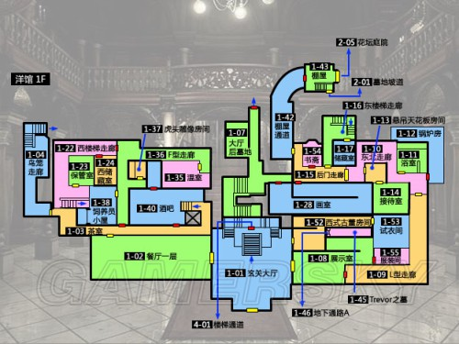

### 副本结构

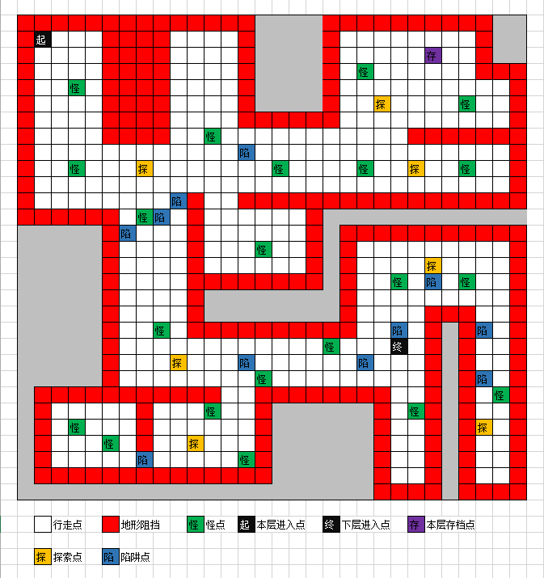

|  |  |
| --- | --- |
| 结构类型 | 结构说明 |
| 行走点 | 玩家控制的角色可以在此点行走 |
| 地形阻挡 | 玩家控制的角色不可达到此点 |
| 怪点 | 怪物存在位置，角色不能到达此点，若怪物死亡，则释放此点为行走点 |
| 本层进入点 | 角色进入本层的时所处的位置 |
| 下层进入点 | 角色进入下一层的位置 |
| 本层存档点 | 本点为传送门，解锁后玩家可以使用传送门在基地和本层之间任意传送 |
| 探索点 | 玩家不能到达此点，点击此点上的物品，与之交互后可释放此点为行走点 |
| 陷阱点 | 玩家可以站立在此点上，但每回合会遭受到一定生命值损失 |

### 副本准入条件

每个副本都有指定的准入条件，只有达成指定的条件才能进入，大致设计如下：

|  |  |
| --- | --- |
| 准入条件 | 说明 |
| 无 | 角色可以任意进入 |
| 等级 | 只有角色达到指定等级才能进入 |
| 物品 | 只有角色背包中有指定物品才能进入，物品的种类及数量可控 |
| 击杀 | 只有击杀指定怪物才能进入 |

# 五、商店系统

本系统为盈利系统，绝大多数盈利点可在此展示、操作。

|  |  |
| --- | --- |
| 商店类型 | 说明 |
| 装备商店 | 每隔一定时间随机刷新一批与角色等级相符装备，部位、品质、强化等级随机  钻石或金币购买  全部购买后强制刷新，也可使用钻石进行强制刷新 |
| 药品商店 | 溢价200%出售游戏中所有药水  金币购买 |
| 套装商店 | 出售游戏极品套装，拥有炫酷华丽的外观和霸道属性  RMB直接购买 |
| 货币商店 | 购买金币或钻石  金币：钻石购买  钻石：RMB购买 |
| 材料商店 | 出售各种材料宝箱，可获得药品合成材料或装备强化材料  钻石购买 |